Kauno lopšelis-darželis Liepaitė“
2017-2018 m. m. sveikatą stiprinančios mokyklos ataskaita

Mūsų ugdymo įstaigoje 2017/2018 mokslo metais mokiniams pagal programą „Vaisių vartojimo skatinimas mokyklose" buvo vykdomos šios priemonės:
Sveikatos ugdymas buvo vykdomas pagal parengtą tęstinę vaikų sveikatinimo programą 2017-2021 m. „Sveikatos sodas“.
Dalyvavome Tarptautiniame projekte „Say hello to the world“ . Dalyviai Kroatijos darželio – mokyklos Grigora Viteza miesto ir Slovėnijos vaikų darželio Gračišče miesto bendruomenės (2017-09-01 – 2018-08-31)
Pedagogų organizuoti projektai ir renginiai, veiklos įstaigoje:
- „Ištieskim draugui ranką“ (2017 m. rugsėjo mėn.)
- „Rudens vaivorykštė“ (2017 m. spalio mėn.)
- „Sudie, margi paukšteliai“ ( 2017 m. lapkričio mėn.)
- „Jau saulelė vėl atkopdama budina svietą“ (2018 m. kovo mėn., balandžio mėn., gegužės mėn.)
- „Vasaros stovykla“ (2018 m. birželio mėn.).
• informacinės medžiagos - brošiūrų, lankstinukų ir kitų informacinių leidinių apie vaisių ir daržovių vartojimo naudą platinimas mokyklose:
Lankstinukai bendruomenei:
“Sveiki dantukai – graži šypsena”, (2018 m. vasario mėn.)
“Liečiu- ugdausi”, (2018 m. birželio mėn.)
- renginiai (šviečiančiųjų viktorinų, piešimo konkursų, sporto varžybų, skatinančių sveiką
gyvenimo būdą organizavimas):
- Projekto „Jau saulelė vėl atkopdama budino svietą“ ( 2018 m. balandžio mėn.) renginys „Išsaugosiu gamtą ir pasportuosiu“.
- „Linksmoji mankšta” ( 2017 m. rugsėjo 22 d. – 2018 m. birželio mėn. 29 d.), kurio tikslas – skatinti vaikus būti fiziškai aktyviais, formuoti sveikos gyvensenos įgūdžius, stiprinti vaikų fizinę ir psichinę sveikatą.
- „Sveikuoliukai“ (2017 m. rugsėjo mėn. – 2018 m. gegužės mėn.), kurio tikslas stiprinti vaikų organizmo imuninę sistemą, stimuliuoti bendrosios ir smulkiosios motorikos lavinimu kalbos centrų veiklą, ugdyti taisyklingo kvėpavimo įgūdžius.

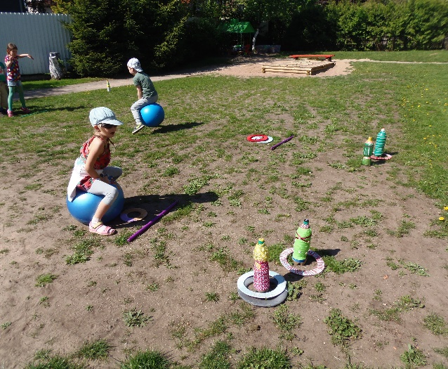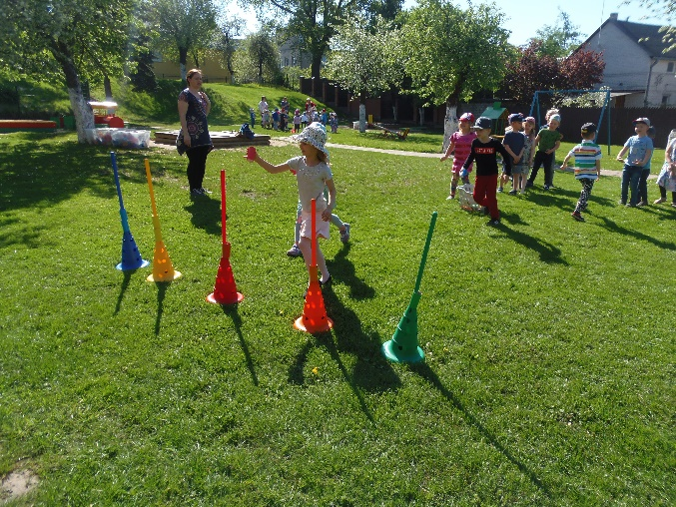

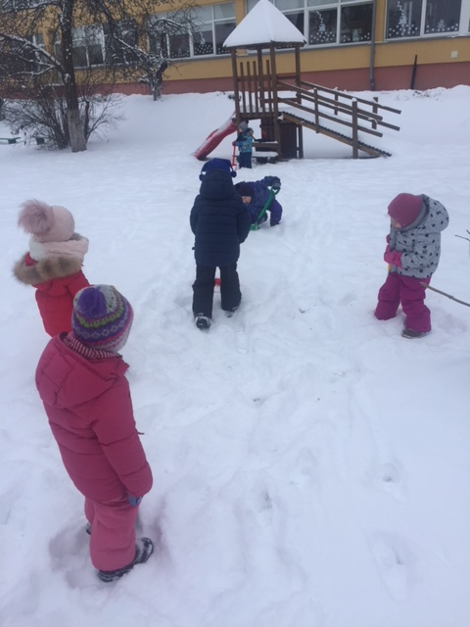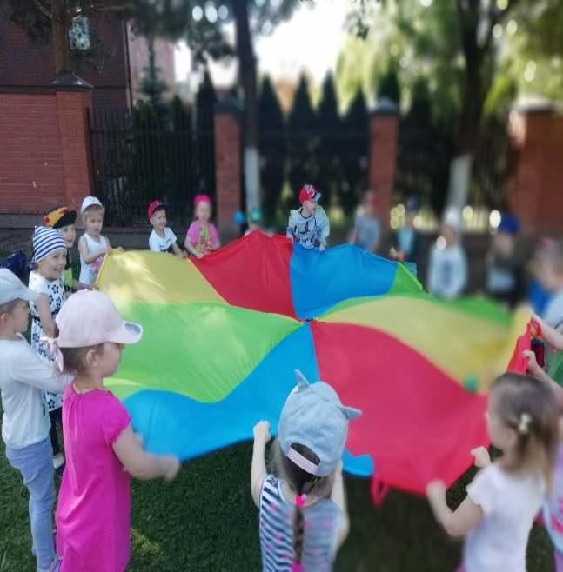

- Renginys „Sveikatą stiprinančių mokyklų banga per Lietuvą 2018“
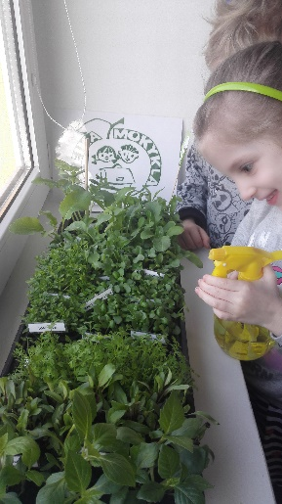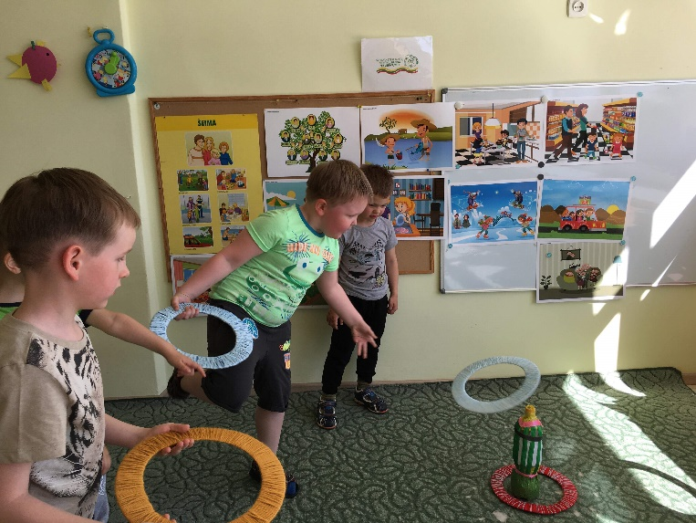

Įstaigoje buvo rengiamos bendruomenės akcijos:
- Sveikatos mokymo ir ligų prevencijos centro organizuojamoje akcijoje „Apibėk mokyklą (2017 m. rugsėjo mėn. 22 d.). Ši patirtis paskatino vaikučius daugiau judėti, pagerino fizinę ir psichinę sveikatą, paliko gerų įspūdžių.
- Respublikinė Sveikatos ugdymo veiklų konkursas – akcija „Sveikatos fiesta 2016“, kuriso netradicinių veiklų metu vaikai buvo motyvuojamai saugoti sveikatą ir ugdyti sveikos gyvensenos gebėjimus.
Dalyvauta kitų įstaigų organizuotuose renginiuose:
- Kauno miesto savivaldybės visuomenės sveikatos biuro inicijuojamame projekte „Sveiki dantukai“ ( 2017 m. rugsėjo – gegužės mėn.)
- Kauno miesto savivaldybės visuomenės sveikatos biuro vykdytame projekte „Kauno vaikai šypsosi“. (2017 m. rugsėjo – gegužės mėn.)
- Sveikatos mokymo ir ligų prevencijos centro inicijuotoje akcijoje „Apibėk mokyklą“ (2017 m. spalio mėn.).
- Jurbarko rajono Smalininkų Lidijos Meškaitytės pagrindinės mokyklos-darželio inicijuotame respublikiniame kūrybiniame projekte „Rudens mandala“ (2017 m. rugsėjo mėn.)
- Kauno miesto savivaldybės visuomenės sveikatos biuro organizuotame Nacionaliniame konkurse „Mano žalioji palangė“ ( 2018 m. sausio – gegužės mėn.)

- Lietuvos mokinių neformaliojo švietimo centro organizuotame projekte „Sveikata visus metus“ (2018 m. sausio gruodžio mėn.).
- www.gudragalvis.lt organizuotame konkurse „Kaip įveikti ligą“ (2018 m. vasario mėn.)
- Kauno miesto lopšelio-darželio „Etiudas“ organizuotame ekologiniame projekte „Auginu gėlę 2018“ (2018 m. kovo-rugsėjo mėn.).
- www.sodinčius.lt organizuotame konkurse „Mano svajonių šiltnamis“ (2018 m. balandžio mėn.).
- UNICEF specialioje pamokoje ir vaikų bėgime „Už kiekvieną vaiką“ 92018 m. balandžio mėn.).
- Vilnaius miesto savivaldybės, Vilnaius edukologijos universiteto, Vilnaius lopšelio-darželio „Rūta“ organizuotame Tarptautiniame švietimo įstaigų bendruomenių ekologiniame –socialiniame švietimo projekte „Saulėto oranžinio traukinio kelionė“ (2018 m. balandžio –spalio mėn.).
- RIUKKPA organizuotoje Respublikinėje akcijoje „Judrūs vaikai – gamtos draugai“ (2018 m. balandžio 25 d.).

Direktorės pavaduotoja ugdymui Diana Aleksaitė

